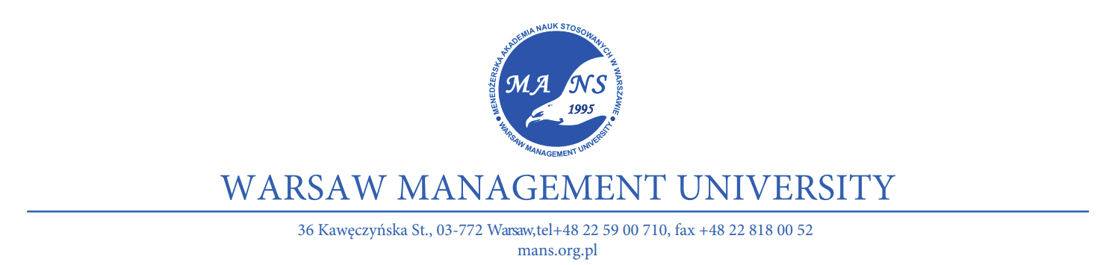
............................................... Warszawa, dnia (date) ......................
Imię i Nazwisko (Name and Surname)
...............................................
Nr albumu (Student ID number)
...............................................
Numer paszportu (Passport number)
...............................................
Rok i semestr studiów
(Year and semester of studies)
...............................................
E-mail adress
Dziekanat
Menedżerskiej Akademii Nauk Stosowanych
w Warszawie

Oświadczenie o zmianie danych osobowych
(Statement about changed personal data)
Oświadczam, że zmieniły się dane osobowe znajdujące się w moich aktach (I declare that the personal data in my files has changed).
Zmiana dotyczy (The change applies to): ……………………………………………………………….
Nowe dane (New changed personal data): ………………………………………………………………
…………………………………………………………………………………………………..
…………………………………………………………………………………………………..

……………………….
Podpis (Signature)
…………………………..
data i podpis pracownika dokonującego
weryfikacji zgodności danych zawartych
w oświadczeniu z przedłożonym dokumentem do wglądu.
(date and signature of the verifying employee compliance
of the data contained in the declaration).

